МІНІСТЕРСТВО ОСВІТИ І НАУКИ УКРАЇНИ
Західноукраїнський національний університет

Кафедра комп'ютерних наук

Лабораторна робота №1

Виконав:

Перевірив :

Тернопіль
2022 рік
Тема: Прості типи даних. Базові конструкції мови С

Мета: Навчитися складати алгоритми розв’язку задач у вигляді блок-схеми , ознайомитися з простими типами даних та базовими конструкціями мови Сі, оволодіти практичними навичками складання ,введення , редагування і виконання найпростіших діалогових програм.

Завдання: Скласти алгоритм у вигляді блок-схем для задач які наведено нижче (обрати по три задачі з кожного десятка за правилом встановленим викладачем) та написати програми для їх розв'язання мовою програмування Сі. Виконати звіт до лабораторної роботи який вміщує створені блок-схеми та програми.

Теоретичні відомості: Здатність управляти програмним потоком дозволяє робити вибіркове виконання окремих ділянок коду, а це дуже цінна особливість програмування. Оператор вибору if дозволяє нам виконувати чи не виконувати певні ділянки коду ,в залежності від того чи є істинним чи хибним умова цього оператора. Одне з найважливіших призначень оператора вибору if так це те, що він дозволяє програмі зробити дію на вибір, в залежності від того, які дані запровадив користувач. Банальний приклад використання if - Це перевірка введеного користувачем пароля, якщо пароль правильный, програма дозволяє користувачеві зробити якусь дію, якщо пароль введено неправильний, то програма не дозволяє користувачеві отримати доступ до обмежених ресурсів.

Завдання 33: Напишіть програму, що перетворює літери, які вводяться з клавіатури, із заголовних у прописні

КОД
#include <iostream>
using namespace std;
int main()
{
char arr_ch[100];
cin >> arr_ch;
for (size_t i = 0; i < 100; i++)
{
arr_ch[i] = arr_ch[i] + 32;
}

cout << arr_ch;
}

Результат:

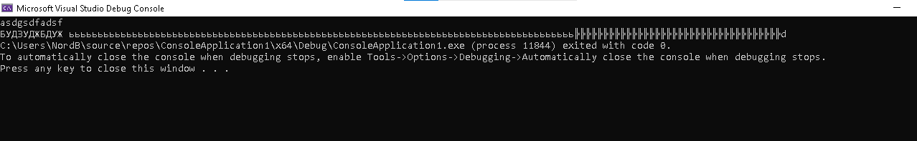

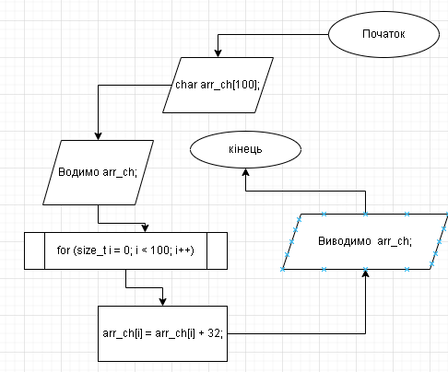

Висновок : Я навчився базовим знанням для програмування,
створювати блок схеми і почав трохи розуміти код.

